Daisy-spelartjänst
2022

Så använder jag Daisy-spelaren
Plextalk Linio Bruksanvisning
version 5.0

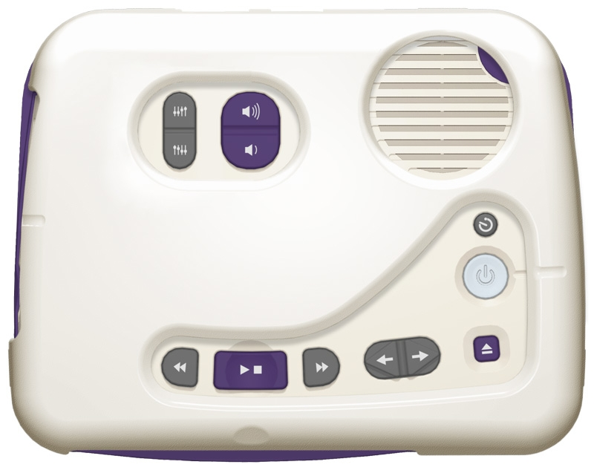

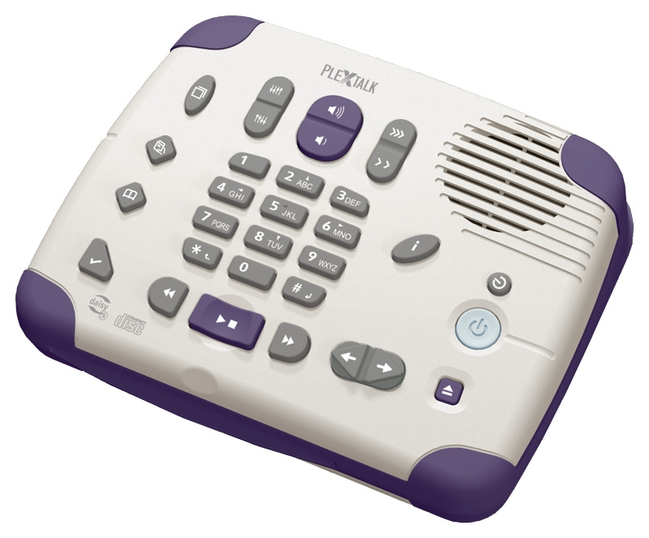

Förpackningens innehåll 3
Information om batterierna 3
DEL 1: ANVÄNDING AV SPELAREN I ENKELT LÄGE 5
DAISY-SPELARENS KNAPPAR: modell Plextalk Linio 5
Beskrivning av tangentbordet 6
Så använder jag Daisy-spelaren 7
Användning 7
DEL 2: ANVÄNDING AV SPELAREN I AVANCERAT LÄGE 11
DAISY-SPELARENS KNAPPAR: modell Plextalk Linio 12
Beskrivning av tangentbordet 13
Så använder jag Daisy-spelaren 14
Användning 14
Exempel på indelning av publikation i nivåer 20

Förpackningens innehåll
Nedan är en förteckning över innehållet i spelarens förpackning. Om du märker att någonting saknas, kontakta spelarleverantören.

- PLEXTALK Linio
- Tangentbordsöverlägg = mask
- Strömadapter med tillhörande anslutningsledning
- Handboken ”Så använder jag Daisy-spelaren” samt tillverkarens bruksanvisning
- En CD-skiva med användarhandböcker
- Safety Instruction guide
Obs: Det lönar sig att spara originalförpackningen ifall du måste sända spelaren till service.

Om spelaren är i behov av service, bör du be om servicetillstånd på förhand från Daisy-spelartjänsten, tfn 09-3960 4040.

Information om batterierna
- Batteriet tar normalt 4 timmar att ladda fullt. Då du laddar batterierna för första gången eller efter en lång paus i användningen, ladda batterierna i 24 timmar.
- Batterierna laddas alltid då spelaren är kopplad till nätström. Du kan använda spelaren medan batterierna laddas.
- Då batterierna används, stänger spelaren av sig själv om den inte använts på 15 minuter.
- Friska upp batterierna ett par gånger per år genom att först ladda dem fulla, sedan använda spelaren med batterier tills de töms och sedan ladda batterierna igen.
- Fulladdade batterier håller i ca 5 timmar, men till exempel musik-CD-skivor tömmer batterierna snabbare än uppspelning av Daisy-böcker.
- Man kan byta ut spelarens batterier men då får endast av tillverkaren godkända batterier användas.
Tillsammans med Daisy-spelaren kommer en mask eller tangentbordsöverlägg som är färdigt pålagd. Masken har tre hål som blottar en del av knapparna. När masken är på kan endast knapparna för spelarens grundfunktioner användas. Du kan använda spelaren antingen i det så kallade enkla läget med masken på eller i det så kallade avancerade läget utan mask.
Om masken är i bruk kan du justera tonläge och ljudvolym i övre delen av spelaren. Till höger finns knapparna Automatisk avstängning, Strömknapp och Mata ut. I den nedre kanten finns Titel-knappen, spolningsknapparna och Start/Stopp-knappen. Om du vill justera ljudhastigheten, måste du lösgöra masken. Ljudhastighetsknappen är högst upp till höger.
Du kan ta bort masken genom att pressa uppåt och utåt på låsen som sitter framme på vardera sidan om spelaren. Pressa samtidigt tummarna mot spelaren för att lösgöra masken.
Masken placeras tillbaka på sin plats så att masken läggs på bakifrån och sedan pressar du på spelarens framsida så att du känner att masken låser sig med ett klick.

DEl 1: användning av spelaren i enkelt läge

daisy-spelarens knappar: modell Plextalk Linio

9. Ljudets
volym
8. Ljudets
ton

Högtalare

2. Automatisk
avstängning

1. Ström

3. Mata ut

7. Spola
bakåt
4. Titel-knappen
6. Lyssna (Start/Stopp)

5. Spola
framåt

- Strömknapp: koppla strömmen på och av med en lång tryckning
- Automatisk avstängning: välj avstängningstiden med flera tryckningar
- Mata ut: skivan kan matas ut bara då strömmen är påkopplad
- Titel-knapp: du kan övergå från en bok till en annan på samma CD, till exempel på en CD med flera taltidningar
- Framåt: för en lång spolning framåt håll knappen nertryckt över 10 sek.
- Start/Stopp: tryck på knappen för att stanna avlyssningen och tryck igen för att fortsätta avlyssningen
- Bakåt: för en lång spolning bakåt håll knappen nertryckt i över 10 sek.
- Tonläge: den övre knappen gör tonläget ljusare, den nedre gör tonläget mörkare
- Volym: den övre knappen höjer volymen och den nedre sänker volymen.

Beskrivning av tangentbordet

Ställ spelaren framför dig så att högtalaren sitter i övre högra hörnet.

På spelarens baksida finns två uttag. Det mindre uttaget till höger är anslutning för strömadaptern. Det större uttaget till vänster är en RJ45-anslutning, som används för kontakt till datanätverk.

På vänstra sidan finns tre uttag:
Det rektangulära uttaget högst upp är till för en USB-kabel.
Det mittersta runda uttaget är för hörlurar.
Det smala hålet längst ner är platsen för minneskortet.

Det långsmala hålet på spelarens framsida är CD-stationen.

Knapparna ovanpå spelaren:
I övre kanten till vänster finns två par knappar för justering av ljudet. Paret till vänster är smalare än det större, violetta paret till höger. I mitten av knapparna finns en skåra så att knapparna är lätta att känna igen.

Nere till vänster finns två knappar som har rundade ändor. De är Bakåt- och Framåt-knapparna. I mitten finns en stor, rektangulär, violett knapp med en fördjupning i mitten, Start/Stopp. Till höger om Framåt-knappen finns Titel-knappen som består av två trianglar, en som pekar mot vänster och en som pekar mot höger, med en smal skåra i mitten. Längst till höger finns en fyrkantig, violett knapp, Mata ut.

På högra sidan, ovanför Mata ut-knappen, finns en stor rund knapp med en grop, Strömknappen. Ovanför Strömknappen finns en liten rund knapp, Automatisk avstängning.

Så använder jag Daisy-spelaren
Modell: Plextalk Linio

I den här instruktionen berättas steg för steg hur du kan lyssna på talböcker och andra publikationer med Daisy-spelaren. Talböckerna levereras på CD-skivor. Många av funktionerna i Daisy-spelaren är bekanta för sådana som tidigare använt kassettbandspelare. Dessutom har spelaren nya egenskaper som du kan utnyttja efter litet övning.

Daisy-spelaren har en knappbeskrivningsfunktion som berättar vad var och en av knapparna har för funktion när du trycker på knappen. Därför är det inte något problem om du inte alltid kommer ihåg vilken knapp du skall trycka på näst. Spelaren eller skivan tar inte heller skada av felaktiga knapptryckningar. Det finns ett uttag i spelaren för hörlurar. Hörlursuttaget finns på spelarens vänstra sida, det mittersta, runda uttaget.

Användning

- Ställ spelaren framför dig så att högtalaren är i det övre högra hörnet.
- Koppla in strömadaptern till uttaget på spelarens baksida, längst till höger. Koppla sedan strömadapterns andra ända till vägguttaget. Första gången du använder spelaren, koppla då spelaren till nätström och ladda batterierna minst ett dygn. För att starta spelaren, tryck på Strömknappen, den runda knappen i mitten av spelarens högra sida. Håll knappen nertryckt tills du hör en ljudsignal. Knappen börjar lysa. Om batterierna är laddade kan du använda spelaren även utan strömadapter. Ta tag i CD-skivan i dess kanter och undvik att röra vid skivans yta så att den inte blir smutsig. Skjut in CD-skivan i det smala hålet på spelarens framsida. Något lock behöver inte öppnas. Om skivan råkar vara upp och ner, matar spelaren automatiskt ut skivan och anger felmeddelande.
- Spelarens instruktionsröst berättar, vilken bok eller annan publikation som finns på CD-skivan. Om du inte vet vad någon skiva innehåller, skjut in skivan i spelaren och spelaren berättar namnet på publikationen.
- Läsningen startas genom att trycka på Start/Stopp-knappen. Det är en stor, rektangulär, violett knapp i spelarens nedre kant, som andra från vänster. Knappen har en fördjupning i mitten så att den är lätt att känna igen. Under spelningen kan små surrande och klickande ljud höras, dessa hör dock till spelarens normala beteende.
- Du kan avbryta läsningen genom att trycka på samma Start/Stopp-knapp. Daisy-spelaren kommer ihåg var du avbröt läsningen, fastän du skulle koppla av strömmen eller mata ut skivan mellan läsningarna. Läsningen fortsätter då från samma ställe vid följande läsgång. Skivan kan matas ut bara då strömmen är påkopplad.
- Stäng av strömmen genom att hålla Strömknappen nertryckt. Batterierna laddas när spelaren är kopplad till nätström, även då du lyssnar på en publikation.
Dessa var spelarens grundfunktioner med vilka du kommer igång med läsningen. När spelaren blir bekant för dig, prova också på följande möjligheter:

- Spola framåt och bakåt: Nederst på spelarens tangentbord finns en grupp på tre knappar, av vilka den mittersta är Start/Stopp-knappen. På vardera sidan om den här knappen finns en mindre knapp. Den vänstra knappen spolar läsningen bakåt och den högra framåt. Spolknappen måste hållas nertryckt under spolningen.
Om du håller knappen nere en längre stund, spolar spelaren en minut åt gången och du hör ”1 minut, 2 minuter” osv. Släpp knappen vid 2 minuter och instruktionsrösten fortsätter upprepa minuterna automatiskt. Tryck på Start/Stopp för att fortsätta läsningen.

Om boken är uppdelad i till exempel kapitelnivåer, kan du förflytta dig inom boken enligt uppdelningen. När du trycker kort på någondera spolknappen förflyttas du framåt eller bakåt ett kapitel åt gången.
- Ljudjustering: Överst på tangentbordet finns två par med knappar. Det större, violetta paret är till för att justera ljudvolymen. Den övre knappen höjer ljudvolymen, den nedre sänker, för varje tryckning. Det smalare paret till vänster justerar tonläget. Den övre knappen gör tonläget ljusare, den nedre mörkare, för varje tryckning.
Obs! Du kan justera ljudhastigheten genom att ta bort masken. Hastighetsknappen finns på högra sidan om de större, violetta volymknapparna. Den övre knappen ökar hastigheten och nedre minskar, för varje tryckning. Lägg sedan masken tillbaka på sin plats.
- Knappbeskrivningsfunktionen är behändig då du inte minns vilken knapp som gjorde vad. Du får knappbeskrivningen på genom att trycka ner båda spolningsknapparna samtidigt. Håll spolningsknapparna nertryckta tills du hör instruktionsrösten säga att knappbeskrivningen är påkopplad. När du nu trycker på vilken knapp som helst, säger instruktionsrösten knappens namn. Knappbeskrivningen kopplas av genom att igen trycka på spolningsknapparna samtidigt.
Obs: Spelaren kan inte stängas av då knappbeskrivningen är påkopplad.
- Automatisk avstängning: Den här funktionen kan vara till nytta då du befarar att du kan somna mitt under läsningen. Ovanför Strömknappen sitter en mindre rund knapp, Automatisk avstängning. Vid vare tryckning säger spelaren det aktuella alternativet: 15, 30, 45 och 60 minuter samt avstängning av den automatiska avstängningsfunktionen. Tryck på Automatisk avstängning-knappen tills du är vid ett passligt alternativ. Spelaren stänger av sig själv efter att den inställda tiden har gått. Om du redan ställt in funktionen, ger en knapptryckning ett meddelande om hur mycket tid det finns kvar innan spelaren stängs av. Därpå följande tryckningar ändrar sedan på inställningen.
- Titel-knapp: På en del CD-skivor kan det finnas flera publikationer på samma skiva. Du kommer åt publikationerna med Titel-knappen som sitter i den nedersta raden vänster om Mata ut-knappen. Knappen består av två trianglar, den ena pekar mot vänster och den andra mot höger. I mitten finns en skåra så att knappen är lätt att känna igen. Med triangeln mot höger går du över till följande bok och med triangeln till vänster till föregående bok.
- Tilläggsinformation om spelaren får du i tillverkarens bruksanvisning som följer med spelaren.

Vill du lära dig använda de mera mångsidiga egenskaperna i Daisy-spelaren? I avancerat läge kan du använda spelarens alla funktioner, såsom bläddrings- och sökfunktioner, behandling av bokmärken osv. Se instruktionerna i del 2.

DEL 2: användning av spelaren i avancerat läge

Du får det avancerade läget påkopplat på följande sätt: Om strömmen är påkopplad, stäng av spelaren. Ta bort masken, tryck ner siffran 5 och håll den nertryckt. Koppla sedan på strömmen igen. Fortsätt hålla siffran 5 nertryckt tills instruktionsrösten säger ”Avancerat läge”. Du kan återgå till enkelt läge på samma sätt.
Obs: En del av funktionerna, såsom knappbeskrivning och bläddring av nivåerna styrs i enkelt läge med andra knappar än i avancerat läge.
I det avancerade läget har du tillgång till flera knappar, om du tar bort masken.
Du kan ta bort masken genom att pressa uppåt och utåt på låsen som sitter framme på vardera sidan av spelaren. Pressa samtidigt tummarna mot spelaren för att lösgöra masken.
Masken placeras tillbaka på sin plats så att masken läggs på bakifrån och sedan pressar du på spelarens framsida så att du känner att masken låser sig med ett klick.

daisy-spelarens knappar: modell Plextalk Linio
10. Ljudets
hastighet
9. Ljudets
volym
8. Ljudets
ton

16. Meny/Knapp-
beskrivning
Högtalare

15. Siffer-
knappar
11. Information

14. Boklista
2. Automatisk
avstängning

13. Gå till
1. Ström

#

3. Mata ut

12. Bokmärke

4. Titel-knapp
5. Spola
framåt
6. Lyssna
(Start/Stopp)
7. Spola
bakåt

- Strömknapp: koppla strömmen på och av med en lång tryckning
- Automatisk avstängning: välj avstängningstiden med flera tryckningar
- Mata ut: skivan kan matas ut bara då strömmen är påkopplad
- Titel-knapp: du kan växla mellan böcker på en CD med flera taltidningar
- Framåt: för en lång spolning framåt håll knappen nertryckt över 10 sek.
- Start/Stopp: avbryt lyssnandet eller fortsätt där du blev
- Bakåt: för en lång spolning bakåt håll knappen nertryckt i över 10 sek.
- Tonläge: övre knappen gör tonläget ljusare, den nedre gör det mörkare
- Volym: övre knappen höjer volymen och den nedre sänker volymen
- Hastighet: övre knappen ökar hastigheten, den nedre minskar den
- Information: du får information om bokens längd och spelarens strömtillförsel
- Bokmärke: mera information om knappen i instruktionerna
- Gå till: mera information om knappen i instruktionerna
- Boklista: knappen är för tillfället inte i bruk i denna modell
- Sifferknapparna: du kan bläddra i bokens nivåer och sidor
- Meny/Knappbeskrivning: koppla knappbeskrivningen på genom att hålla knappen nertryckt.

Näppäimistön kuvaus

Ställ spelaren framför dig så att högtalaren sitter i övre högra hörnet.

På spelarens baksida finns två uttag. Det mindre uttaget till höger är anslutningen för strömadaptern. Det större uttaget till vänster är en RJ45-anslutning, som används för kontakt till datanätverk.

På spelarens vänstra sida finns tre uttag:
Det rektangulära uttaget högst uppe till vänstra sidan är till för en USB-kabel.
Det mittersta runda uttaget är för hörlurar.
Det smala hålet längst nere på vänstra sidan är platsen för minneskortet.

Det långsmala hålet på spelarens framsida är CD-stationen.

Knapparna ovanpå spelaren:
Längst till vänster finns fyra knappar ovanpå varandra. Den översta ovalformade knappen är Meny/Knappbeskrivning. Den nästöversta rombformade knappen som kallas för Boklista, är inte i bruk i denna modell. Under den finns den likaså rombformade Gå till-knappen. Nederst finns den triangelformade Bokmärke-knappen.

Höger om Meny/Knappbeskrivning-knappen finns ljudjusteringsknapparna i en grupp på tre par av knappar. Det mittersta, violetta paret är större än de övriga. Mellan knapparna i varje par finns en skåra så att de är lätta att känna igen. Skåran är smalast i paret längst till vänster och bredast i paret längst till höger.

Under knapparna för ljudjustering finns sifferknapparna som är bekanta från telefonen. Knappen för nummer 5 har en liten upphöjning för att göra den lättare att känna igen. Vänster om siffran 0 finns knappen Avbryt = stjärna (*) och höger om siffran 0 finns knappen Enter = Fyrkant (#).

På högra sidan om nummer 6 finns den ovalformade Information-knappen på sned. På högra sidan om den, längst till höger på tangentbordet, finns en liten rund knapp, Automatisk avstängning. Under den finns en stor knapp med en grop, Strömknappen.

Under siffertangenterna finns två knappar som är avrundade i ändorna. Dessa är Bakåt- och Framåt-knapparna. I mitten finns en stor rektangulär, violett knapp med en fördjupning i mitten, Start/Stopp. Höger om Framåt-knappen finns Titel-knappen som består av två trianglar, en som pekar mot vänster och en som pekar mot höger, med en smal skåra i mitten. Sist finns en fyrkantig, violett knapp, Mata ut.

Så använder jag Daisy-spelaren
Modell: Plextalk Linio

I den här instruktionen berättas steg för steg hur du kan lyssna på talböcker och andra publikationer med Daisy-spelaren. Talböckerna levereras på CD-skivor. Många av funktionerna i Daisy-spelaren är bekanta för sådana som tidigare använt kassettbandspelare. Dessutom har spelaren nya egenskaper som du kan utnyttja efter litet övning.

Daisy-spelaren har en knappbeskrivningsfunktion som berättar vad var och en av knapparna har för funktion när du trycker på knappen. Därför är det inte något problem om du inte alltid kommer ihåg vilken knapp du skall trycka på näst. Spelaren eller skivan tar inte heller skada av felaktiga knapptryckningar. Det finns ett uttag i spelaren för hörlurar. Hörlursuttaget finns på spelarens vänstra sida, det mittersta, runda uttaget.

Användning:

- Ställ spelaren framför dig så att högtalaren är i det övre högra hörnet.
- Koppla in strömadaptern till uttaget på spelarens baksida, längst till höger. Koppla sedan strömadapterns andra ända till vägguttaget. Tryck på Strömknappen, den runda knappen i mitten på spelarens högra sida. Håll knappen nertryckt tills du hör en ljudsignal. Knappen börjar lysa. Om batterierna är laddade kan du använda spelaren även utan strömadapter.
- Ta tag i CD-skivan i dess kanter och undvik att röra vid skivans yta så att den inte blir smutsig. Skjut in CD-skivan i det smala hålet på spelarens framsida. Något lock behöver inte öppnas. Om skivan råkar vara upp och ner, matar spelaren automatiskt ut skivan och anger felmeddelande.
- Spelarens instruktionsröst berättar, vilken bok eller annan publikation som finns på CD-skivan. Om du inte vet vad någon skiva innehåller, skjut in skivan i spelaren och spelaren berättar namnet på publikationen.
- Läsningen startas genom att trycka på Start/Stopp-knappen, som är en stor, rektangulär, violett knapp under siffertangenterna. Knappen har en fördjupning i mitten så att den är lätt att känna igen. Under spelningen kan små surrande och klickande ljud höras, dessa hör dock till spelarens normala beteende.
- Du kan avbryta läsningen genom att trycka på samma Start/Stopp-knapp. Daisy-spelaren kommer ihåg var du avbröt läsningen, fastän du skulle koppla av strömmen eller mata ut skivan mellan läsningarna. Läsningen fortsätter då från samma ställe vid följande läsgång. Skivan kan matas ut bara då strömmen är påkopplad.
- Stäng av strömmen genom att hålla Strömknappen nertryckt. Batterierna laddas när spelaren är kopplad till nätström, även då du lyssnar på en publikation.
Dessa var spelarens grundfunktioner med vilka du kommer igång med läsningen. När spelaren blir bekant för dig, prova också på följande möjligheter:

- Framåt och bakåt: Under sifferknapparna finns en grupp på tre knappar, av vilka den mittersta är Start/Stopp-knappen. På vardera sidan om den här knappen finns en mindre knapp. Den vänstra knappen spolar läsningen bakåt och den högra framåt. Spolknappen måste hållas nertryckt under spolningen.
Om du håller knappen nere en längre stund, spolar spelaren en minut åt gången och du hör ”1 minut, 2 minuter” osv. Släpp knappen vid 2 minuter och instruktionsrösten fortsätter upprepa minuterna automatiskt. Tryck på Start/Stopp-knappen för att fortsätta läsningen där du vill. Om du trycker kort på någondera spolningsknappen, förflyttas du ungefär en sats bakåt eller framåt i boken.
Du kan låsa tangentbordet genom att trycka ner båda spolknapparna samtidigt. Låsningen kopplas av på samma sätt.
- Ljudjustering: Överst på tangentbordet finns tre par av knappar. Det större, violetta paret i mitten är till för att justera ljudvolymen. Den övre knappen höjer ljudvolymen, den nedre sänker, för varje tryckning. Det smalare paret till höger justerar ljudhastigheten. Den övre knappen ökar hastigheten, den nedre minskar, för varje tryckning. Det smalare paret till vänster justerar tonläget. Den övre knappen gör tonläget ljusare, den nedre mörkare, för varje tryckning.
- Den ovala Meny/Knappbeskrivning-knappen sitter överst till vänster. Om du trycker kort på knappen, kan du öppna och stänga spelarens användarmeny. I menyn kan du ändra på inställningarna och använda spelarens funktioner på ett mångsidigt sätt. En mera detaljerad beskrivning hittar du i tillverkarens bruksanvisning.
Knappbeskrivningsfunktionen är behändig då du inte minns vilken knapp som gjorde vad. Du får knappbeskrivningen på genom att hålla Meny/Knappbeskrivningsknappen nertryckt. Håll knappen nertryckt så länge att du hör instruktionsrösten säga att knappbeskrivningen är påkopplad. När du nu trycker på vilken knapp som helst, säger instruktionsrösten knappens namn. Knappbeskrivningen kopplas av genom att igen trycka på Meny/Knappbeskrivningsknappen. Obs: Spelaren kan inte stängas av då knappbeskrivningen är påkopplad.
- Information-knappen sitter snett till vänster nedanför högtalaren. Genom att trycka på den ovala Information-knappen får du höra information bland annat om bokens längd och spelarens strömtillförsel.
- Du kan sätta in bokmärken på de ställen i boken dit du vill återkomma senare, med den triangelformade knappen i nedre vänstra hörnet. Du behöver de 12 siffertangenterna till detta. I den övre raden finns siffrorna 1,2 och 3. I den andra raden finns 4,5 och 6. Siffran 5 har en liten upphöjning så att den är lättare att känna igen. I den tredje raden är 7,8 och 9. I den fjärde raden längst till vänster finns Avbryt-knappen = Stjärna (*), i mitten siffran 0 och till höger Enter-knappen = Ruta (#).
Steg 1: Lägg in bokmärke genom att först trycka på Bokmärke-knappen två gånger. Instruktionsrösten säger: ”Lägg in bokmärke”. Ange sedan ett nummer för bokmärket med sifferknapparna. Om du vill låta spelaren välja nummer, ge inget nummer här eller ge nummer 0. Bekräfta sedan bokmärket med Enter-knappen (fyrkant=#) eller avbryt med Avbryt-knappen (stjärna=*).

Steg 2: Du kan gå till ett tidigare bokmärke genom att trycka på Bokmärke-knappen en gång. Instruktionsrösten säger: ”Gå till bokmärke”. Mata in numret på det önskade bokmärket med sifferknapparna och bekräfta med Enter-knappen (fyrkant). Efter detta fortsätter spelaren läsningen av boken vid bokmärket. Om du inte lagt in ett bokmärke som har det angivna numret, säger instruktionsrösten att ”inget bokmärke hittades”.

Steg 3: Du kan radera bokmärken ett i taget eller alla på en gång. Tryck på Bokmärke-knappen tre gånger. När du hör instruktionsrösten säga ”Radera bokmärke”, mata då in numret på bokmärket du önskar radera med sifferknapparna. Bekräfta sedan med Enter-knappen (fyrkant) eller avbryt med Avbryt-knappen (stjärna). Om du vill radera alla bokmärken på en gång, ange 0 som bokmärkets nummer och bekräfta med Enter-knappen (fyrkant).

- Automatisk avstängning: Den här funktionen kan vara till nytta då du befarar att du kan somna under läsningen. Ovanför Strömknappen sitter en mindre rund knapp, Automatisk avstängning. Vid varje tryckning säger spelaren det aktuella alternativet: 15, 30, 45 och 60 minuter samt avstängning av den automatiska avstängningsfunktionen. Tryck på Automatisk avstängning-knappen tills du är vid ett passligt alternativ. Spelaren stänger av sig själv efter att den inställda tiden har gått. Om du redan ställt in funktionen, ger en knapptryckning ett meddelande om hur mycket tid det finns kvar innan spelaren stängd av. Därpå följande tryckningar ändrar sedan på inställningen.
- Slutligen kan du prova på bläddringsfunktionen som styrs med sifferknapparna 2, 4, 6 och 8, som har små pilar ovanför.
Steg 1: Välj först nivån eller sättet du vill bläddra på, genom att välja bläddringsalternativ med sifferknapparna 2 eller 8. Instruktionsrösten säger vilket alternativ som har finns, med siffror eller andra uttryck, såsom ”fras”. Dessa alternativ beskrivs närmare i punkt 16.

Steg 2: När du har hört instruktionsrösten säga numret på den nivå du söker eller något annat önskat alternativ, kan du söka efter den önskade platsen med sifferknapparna 4 (bakåt) eller 6 (framåt).

Om du till exempel valt ”fras” som bläddringssätt med siffrorna 2 eller 8, kan du förflytta dig ungefär en fras bakåt eller framåt med siffrorna 4 eller 6.

- Genom att trycka på siffran 5 får du veta, på vilken nivå i boken du är.

Spelarens interna instruktioner får du påkopplade genom att trycka på siffran 0. Instruktionen kopplas av på samma sätt, genom att trycka på siffran 0.

- Gå till: Om bokproducenten har definierat sidnumrering i boken, finns också ”sida” med i bläddringsalternativen. Med en kort tryckning av siffrorna 4 eller 6 kan du förflytta dig en sida bakåt eller framåt i boken, med en längre tryckning kan du förflytta dig 10 sidor bakåt eller framåt i boken. Om sidnumrering inte har definierats, finns alternativet inte med.
Du kan också förflytta dig direkt till en specifik sida. Tryck då en gång på den rombformade Gå till-knappen som är den andra nerifrån längst till vänster. Instruktionsrösten säger då ”Gå till sida”. Ange sedan sidnumret med sifferknapparna. Bekräfta med Enter-knappen (fyrkant=#) eller avbryt med Avbryt-knappen (stjärna=*).

När spelaren når bokens slut, stannar läsningen automatiskt. Om du trycker på Start/Stopp-knappen igen, börjar läsningen från bokens början. På andra ställen kommer du direkt till början av boken genom att trycka två gånger på Gå till-knappen och bekräfta detta med Enter-knappen (fyrkant). Direkt till bokens slut kommer du genom att trycka två gånger på Gå till-knappen, sedan på siffran 0 och sedan på Enter-knappen (fyrkant=#).

- Titel-knapp: På en del CD-skivor kan det finnas flera publikationer på samma skiva. Då spelas namnen på alla publikationer som finns på skivan upp i början av läsningen. Du kommer åt publikationerna med Titel-knappen som sitter i den nedersta raden vänster om Mata ut-knappen. Knappen består av två trianglar, den ena pekar mot vänster och den andra mot höger. I mitten finns en skåra så att knappen är lätt att känna igen. Med triangeln till höger går du över till följande bok och med triangeln till vänster till föregående bok.

- Att förflytta sig med hjälp av numrerade nivåer: Daisy-spelaren gör det möjligt att dela in publikationer i nivåer. En bok kan till exempel indelas i rubriker och underrubriker som är på skilda nivåer. Om du vill navigera i boken på ett enkelt sätt behöver du inte spola fram och tillbaka en lång stund, utan du kan lätt komma åt det önskade ställer med hjälp av nivåsystemet.

Numreringen av nivåerna varierar i de olika publikationerna. Ett facklitterärt verk kan ha rubriker som fördelas i underrubriker på flera nivåer, men ett kort informationsbrev kan ha rubriker som alla är på en enda nivå efter varandra. Oftast är huvudrubrikerna på nivå 1, deras underrubriker på nivå 2 osv. Instruktionsrösten anger bara de nivåer som finns i boken. I slutet av den här handboken finns ett exempel på hur publikationen kan delas upp i nivåer.

- Tilläggsinformation: Mera information om användningen av Daisy-spelaren får du i tillverkarens bruksanvisning som medföljer spelaren.

Exempel på indelning av publikation i nivåer

KOKBOK
NIVÅ 1  (Huvudrubriker) | NIVÅ 2  (Underrubriker) | NIVÅ 3  (Recept)
Kötträtter | Stekar | Kalkonstek
 |  | Rövarstek
 |  | Grytstek
 | Såser | Dillköt
 |  | Hönsfrikassé
 | Soppor | Maletköttsoppa
 |  | Siskonkorvssoppa
Fiskrätter | Stekt fisk | Strömmingsbiffar
 |  | Panerad flundra
 |  | Peppargädda
 | Ugnsstekt fisk | Smetanalax
 |  | Citronsej
Grönsaksrätter | Lådor | Rotfruktsfrästelse
 |  | Grönsakslasagne
 | Sallader | Grynostsallad
 |  | Champinionsallad

